**Лабораторная работа №4**

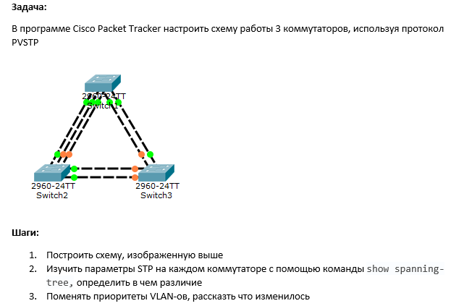

**Решение:**

1. Сконфигурируем схему из трёх коммутаторов

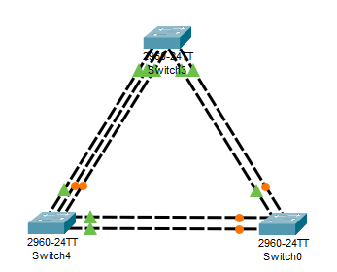

1. Анализ информации из show spanning-tree я уже производил в lab3. Вкратце, порты соединённые на прямую с корневым будут помечены как корневые (root), отмеченные зелёным на схеме, но не связанные с корневым – назначенными (designated), а оранжевые – заблокированные (blocking)
2. Чтобы поменять приоритет коммутатора (например, сделать его корневым), введём команду:

Switch>enable

Switch#conf t

Enter configuration commands, one per line. End with CNTL/Z.

Switch(config)#spanning-tree vlan 1 root Primary

1. Таким образом я установил по очереди каждый из коммутаторов коревым и привёл вывод show spanning-tree для каждого коммутатора (папки: 1 root, 2 root, 3 root)
2. При каждом новом корневом коммутаторе designated, forward и blocking порты выбирались по новой также по значению mac-адресса